Лабораторная работа №7

Командная оболочка Midnight Commander

Мажитов Магомед Асхабович

Содержание

# 1 Цель работы

Освоение основных возможностей командной оболочки Midnight Commander. Приобретение навыков практической работы по просмотру каталогов и файлов; манипуляций с ними.

# 2 Задания по mc

1. Изучите информацию о mc, вызвав в командной строке man mc.
2. Запустите из командной строки mc, изучите его структуру и меню.
3. Выполните несколько операций в mc, используя управляющие клавиши (операции с панелями; выделение/отмена выделения файлов, копирование/перемещение файлов, получение информации о размере и правах доступа на файлы и/или каталоги и т.п.)
4. Выполните основные команды меню левой (или правой) панели. Оцените степень подробности вывода информации о файлах.
5. Используя возможности подменю Файл , выполните: – просмотр содержимого текстового файла; – редактирование содержимого текстового файла (без сохранения результатов редактирования); – создание каталога; – копирование в файлов в созданный каталог.
6. С помощью соответствующих средств подменю Команда осуществите: – поиск в файловой системе файла с заданными условиями (например, файла с расширением .c или .cpp, содержащего строку main); – выбор и повторение одной из предыдущих команд; – переход в домашний каталог; – анализ файла меню и файла расширений.
7. Вызовите подменю Настройки . Освойте операции, определяющие структуру экрана mc (Full screen, Double Width, Show Hidden Files и т.д.).

# 3 Задание по встроенному редактору mc

1. Создайте текстовой файл text.txt.
2. Откройте этот файл с помощью встроенного в mc редактора.
3. Вставьте в открытый файл небольшой фрагмент текста, скопированный из любого другого файла или Интернета.
4. Проделайте с текстом следующие манипуляции, используя горячие клавиши:
   1. Удалите строку текста.
   2. Выделите фрагмент текста и скопируйте его на новую строку.
   3. Выделите фрагмент текста и перенесите его на новую строку.
   4. Сохраните файл.
   5. Отмените последнее действие.
   6. Перейдите в конец файла (нажав комбинацию клавиш) и напишите некоторый текст.
   7. Перейдите в начало файла (нажав комбинацию клавиш) и напишите некоторый текст.
   8. Сохраните и закройте файл.
5. Откройте файл с исходным текстом на некотором языке программирования (например C или Java)
6. Используя меню редактора, включите подсветку синтаксиса, если она не включена, или выключите, если она включена.

# 4 Ход работы

**1.** Вызвал информацию о *mc* с помощью *man*. (рис. 1)

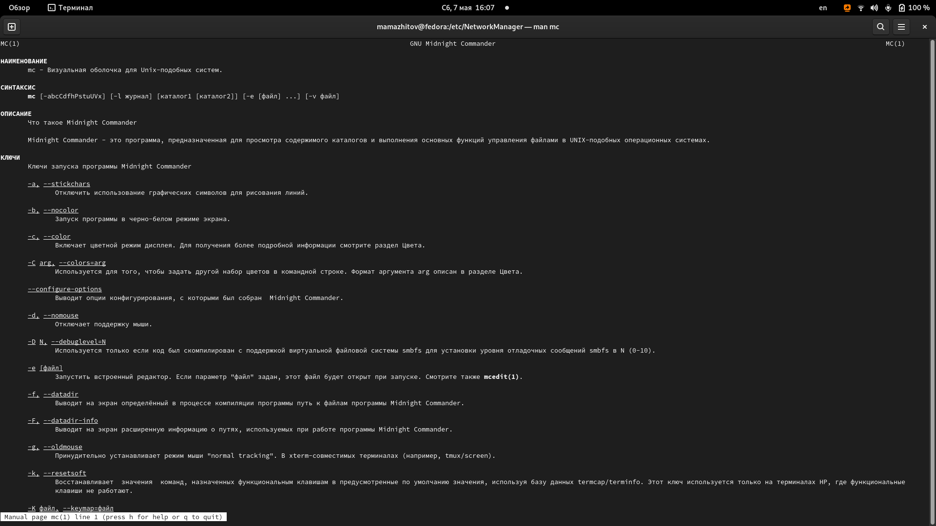

Рис. 1: Вывод *man mc*

**2.** Открыл mc, изучил его структуру и меню. Выполнил несколько операций, таких как копирование, перемещение, получение информации о правах доступа.(рис. 2-4)

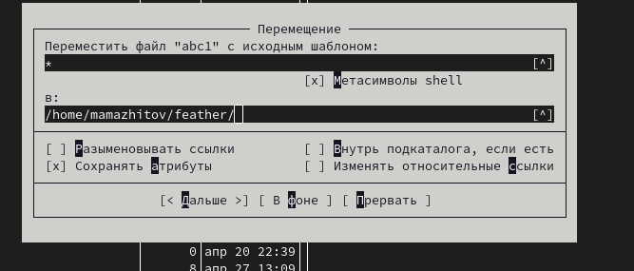

Рис. 2: Перемещение файла abc1

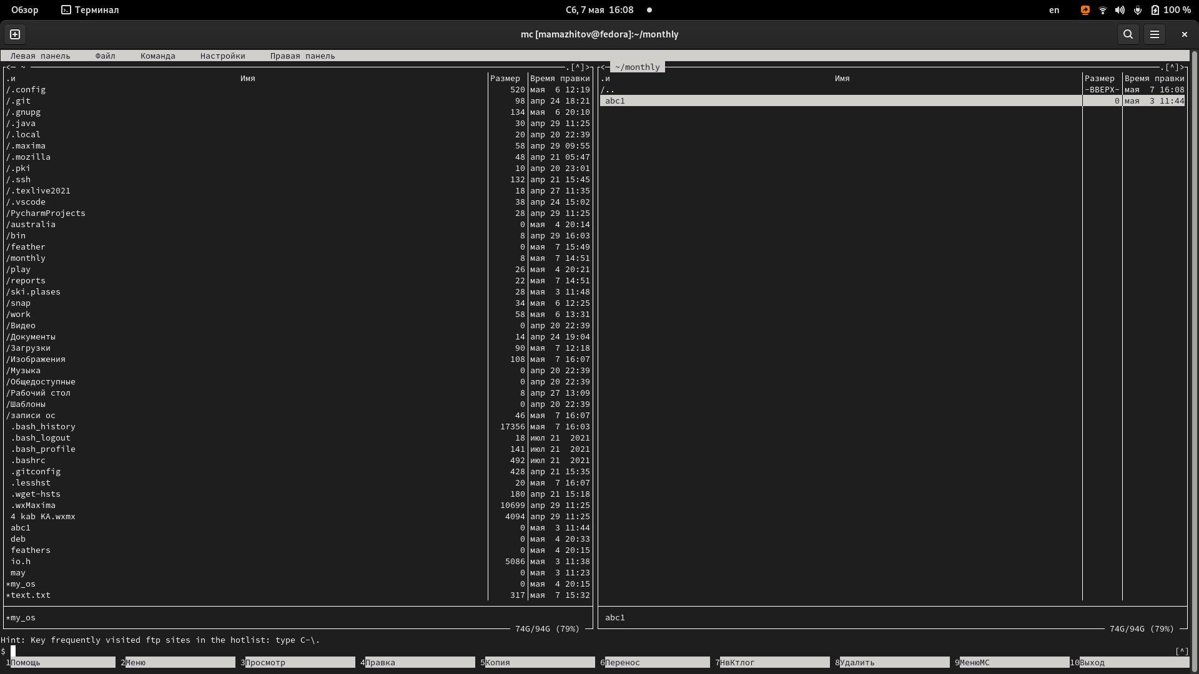

Рис. 3: Копирование файла abc1

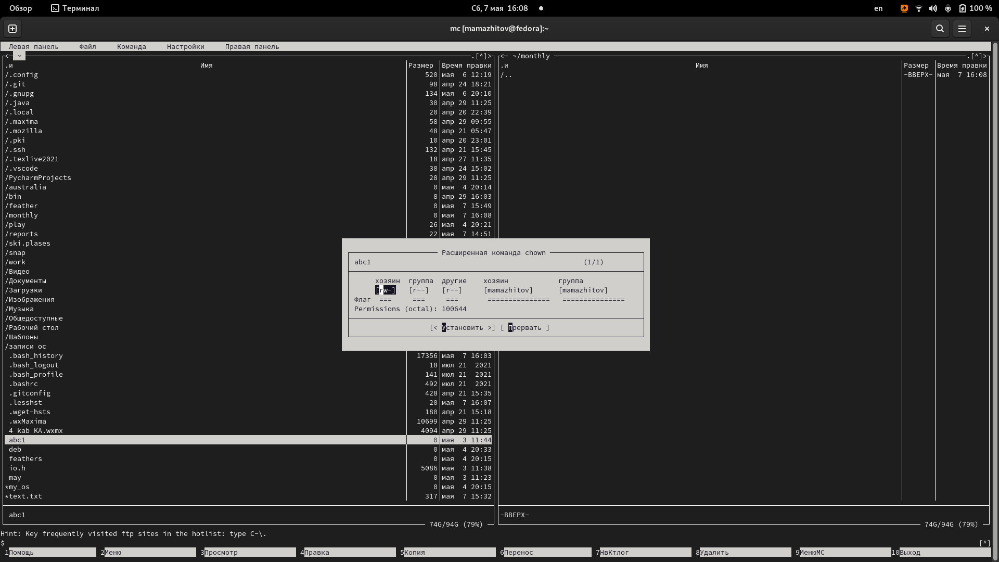

Рис. 4: Получение информации о правах доступа abc1

**3.** Выполнил основные команды меню левой панели.(рис. 5-8)

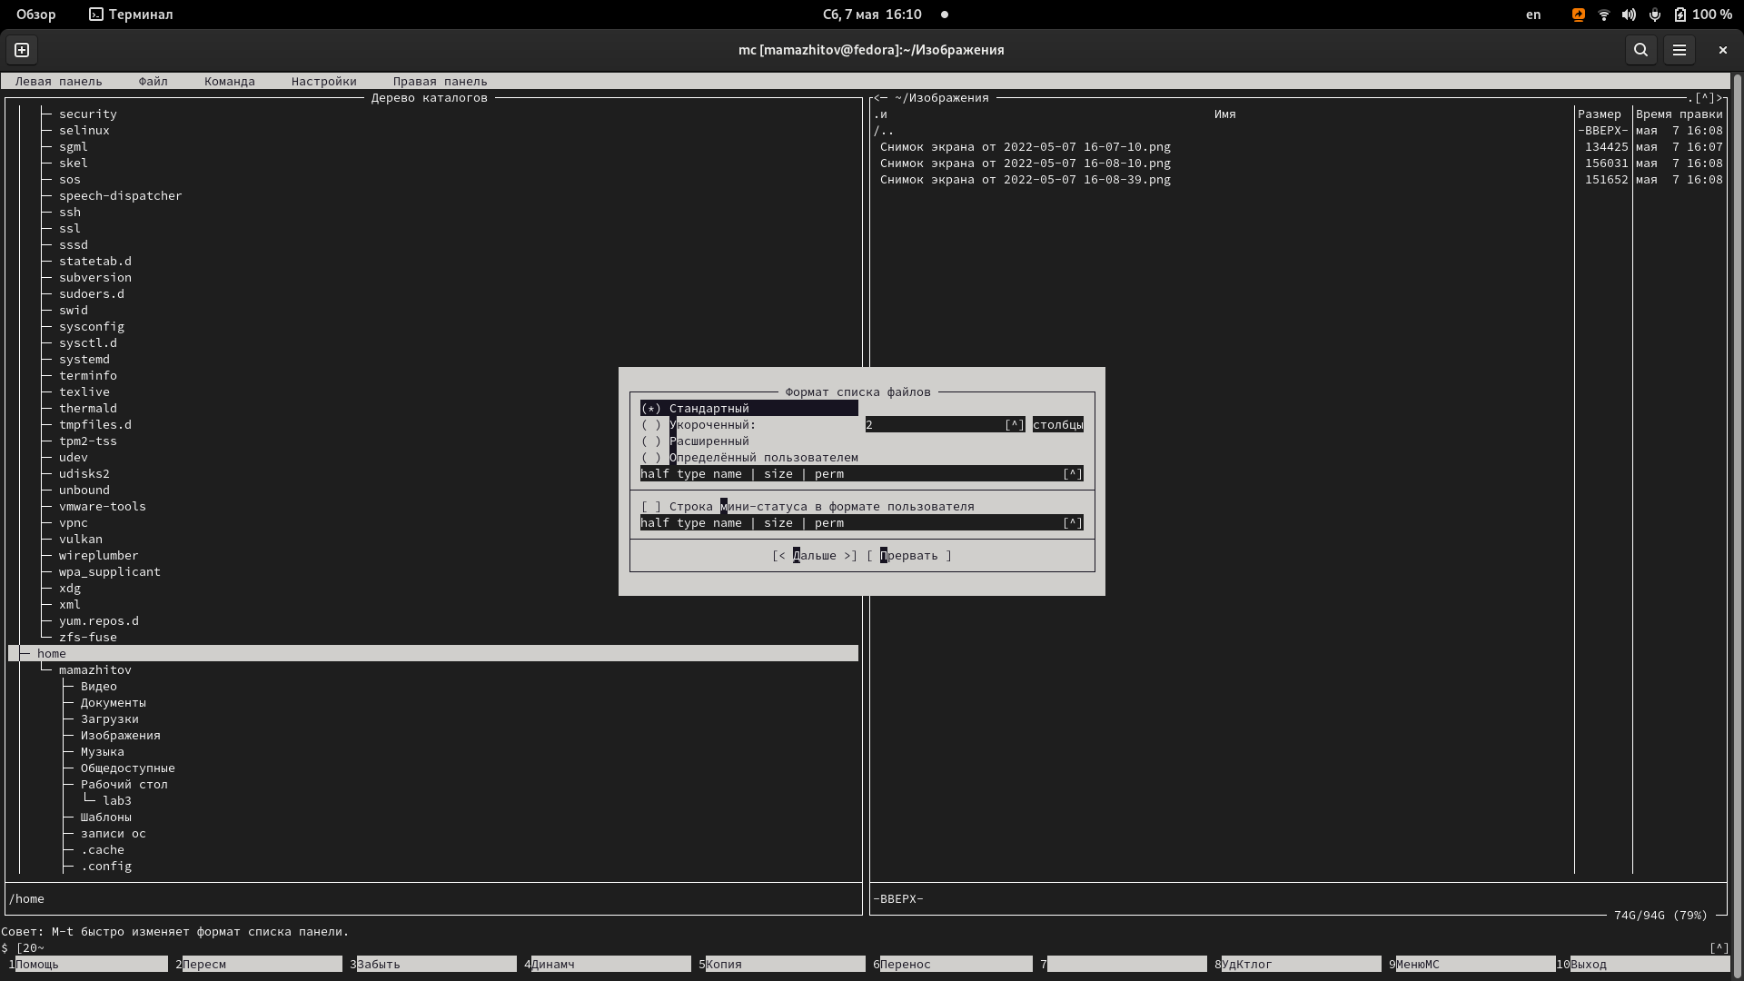

Рис. 5: Формат списка файлов

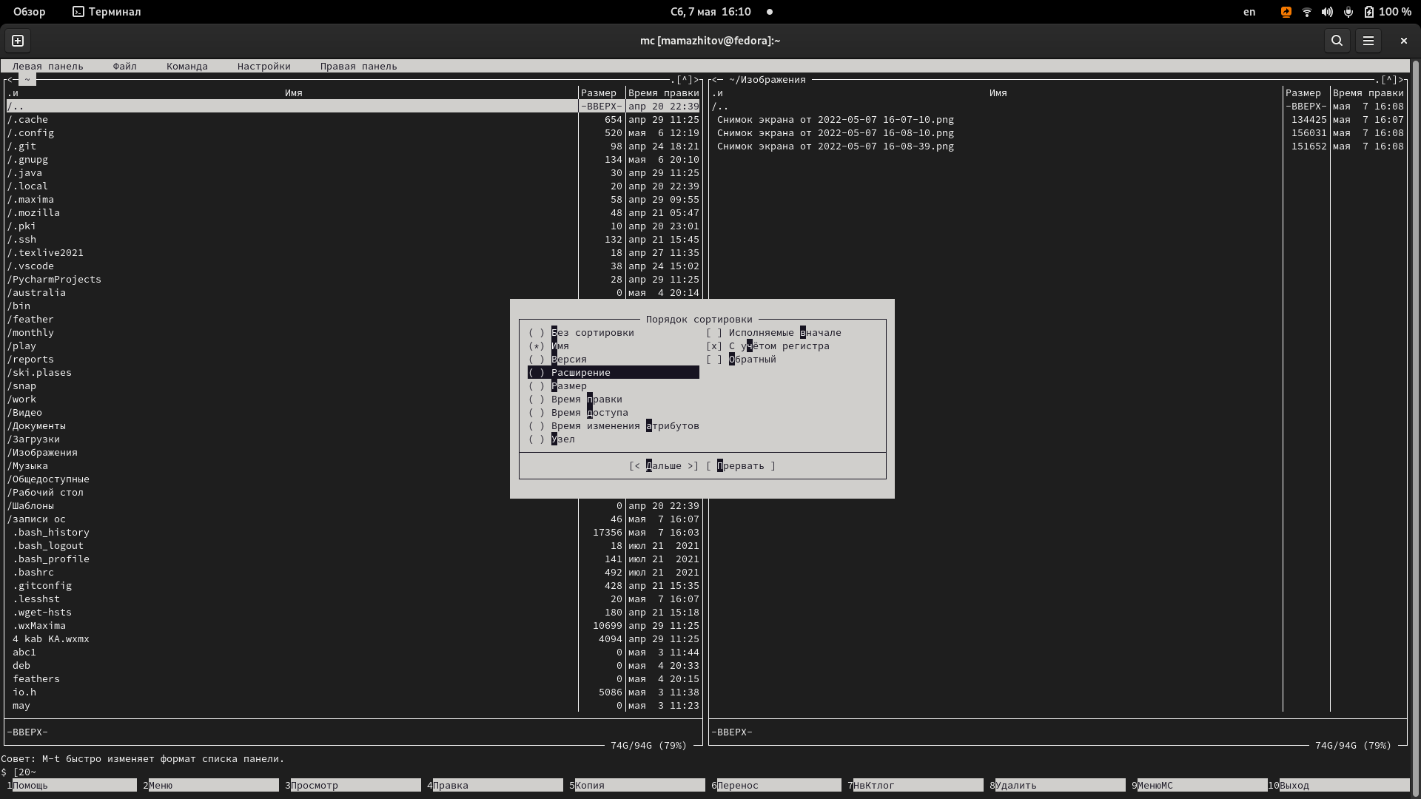

Рис. 6: Порядок сортировки файлов

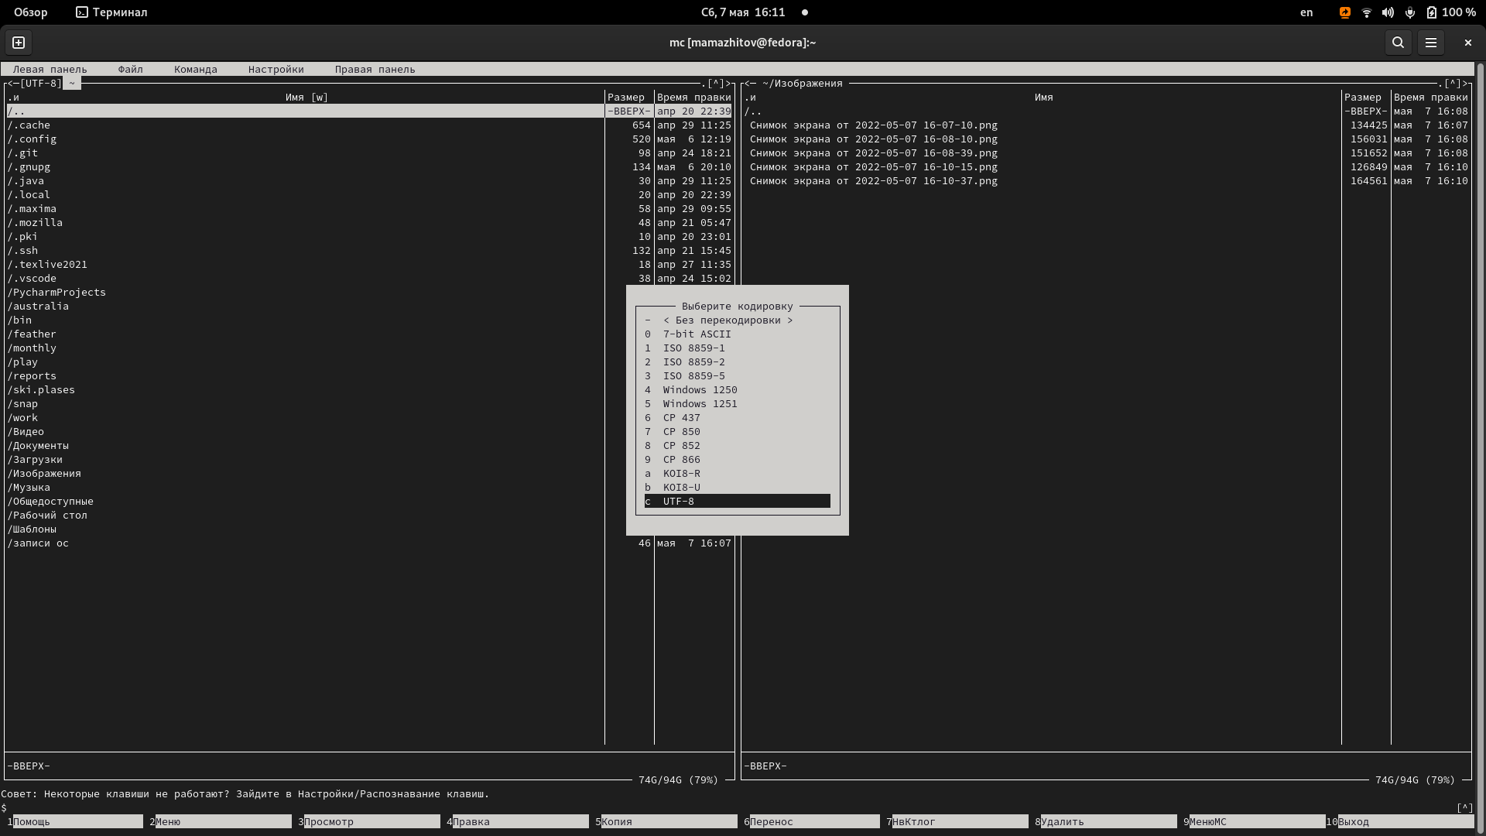

Рис. 7: Выбор кодировки

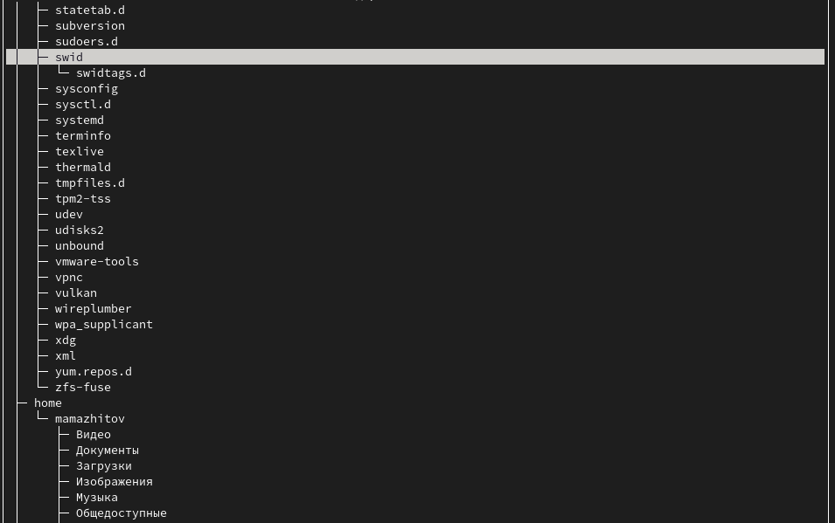

Рис. 8: Дерево

**4.** С помощью возможностей подменю *Файл*:

* просмотрел содержимое файла abc1(он пустой); (рис. 9)

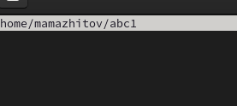

Рис. 9: Содержимое abc1

* отредактировал содержимое файла abc1 и вышел , сохранив все изменения; (рис. 10)

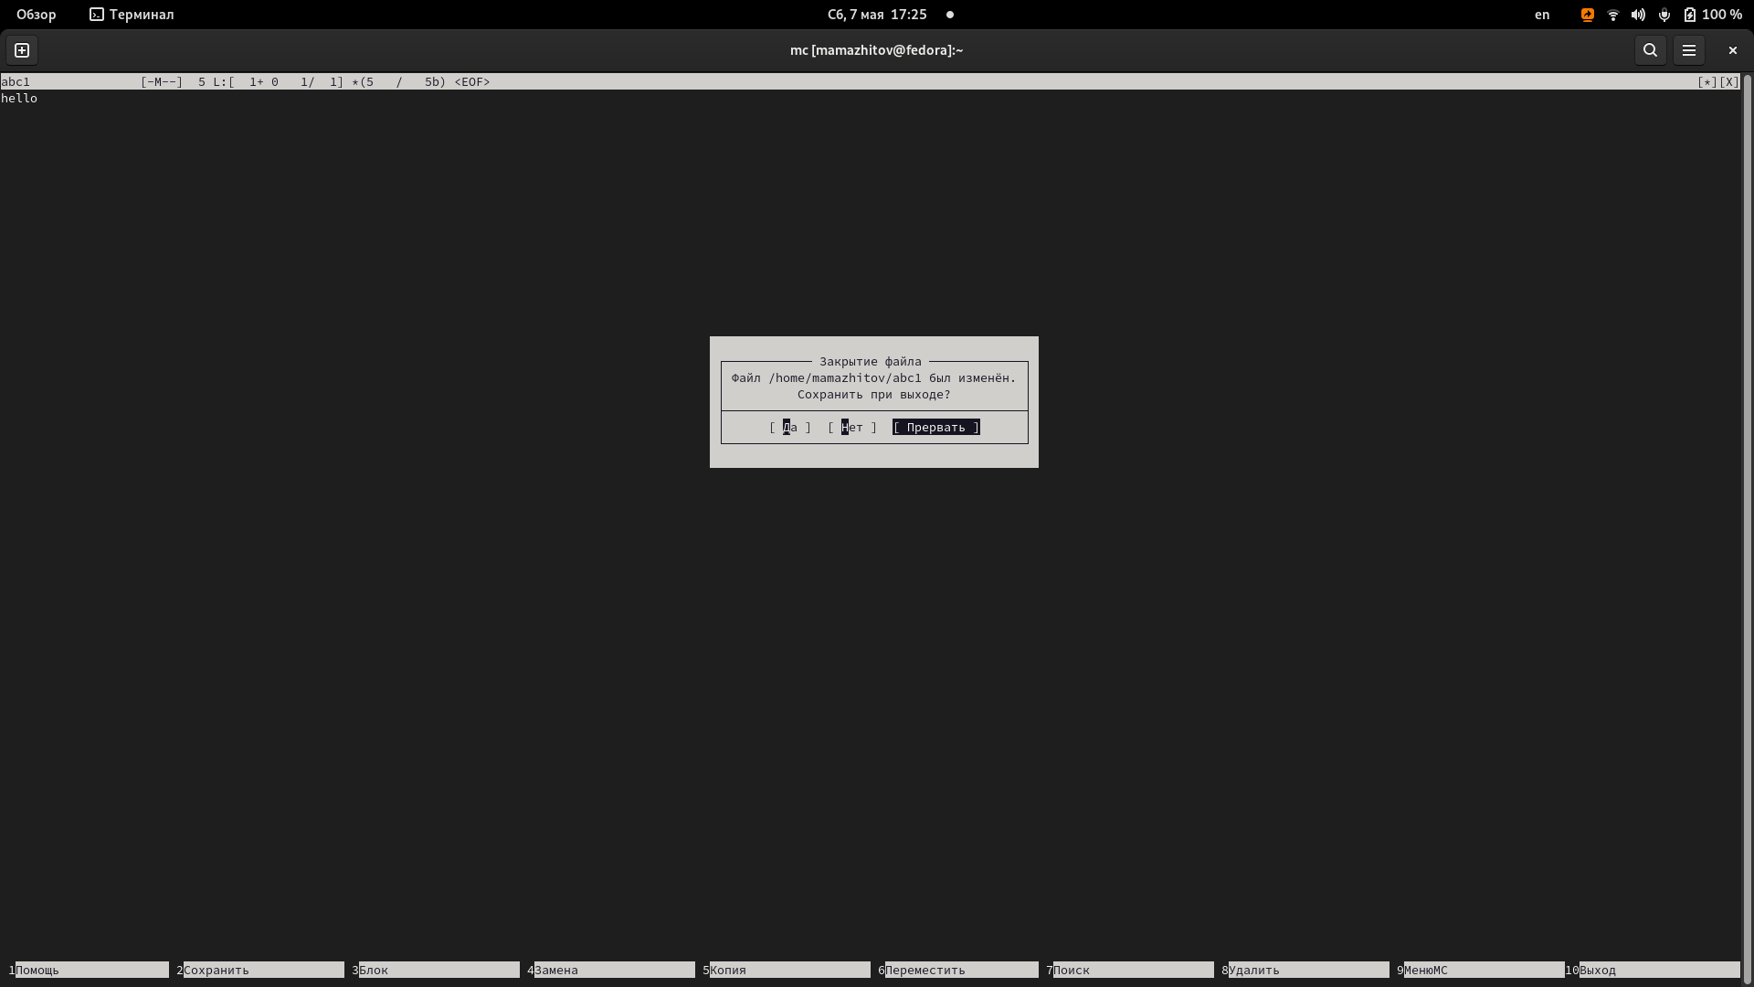

Рис. 10: Редактирование abc1

* создал каталог *debs* и копировал в него файл *deb*; (рис. 11)

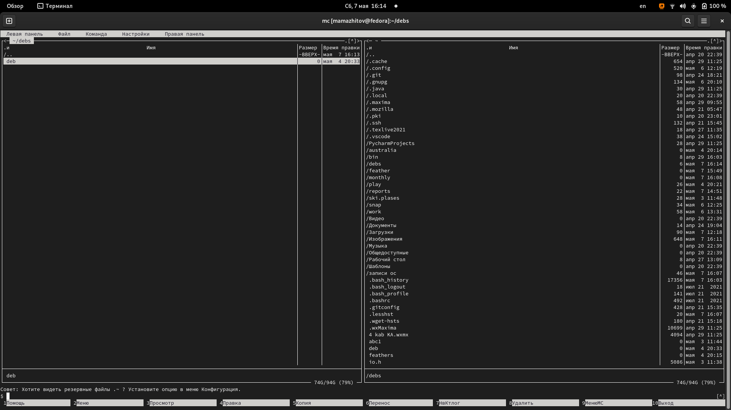

Рис. 11: Создание каталога debs и копирование deb

**5.** С помощью подменю *Команда* выполнил следующие действия: - поиск файлов, имена которых содержат *main*; (рис. 12)

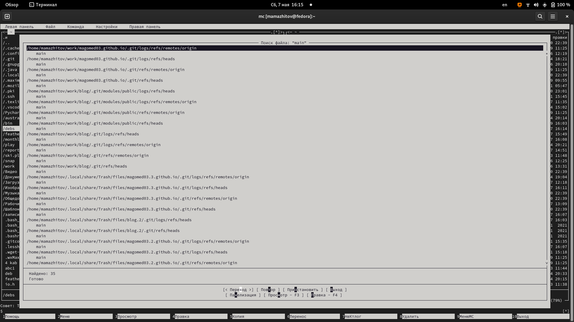

Рис. 12: Файлы, имена которых содержат *main*

* выбрал из истории команду переходу в *feathers* и выполнил ее; (рис. 13)

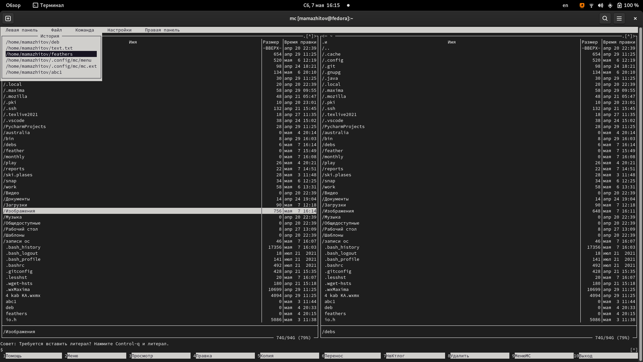

Рис. 13: Выполнение команды из истории mc

* перешел в домашний каталог и вывел файл расширений; (рис. 14)

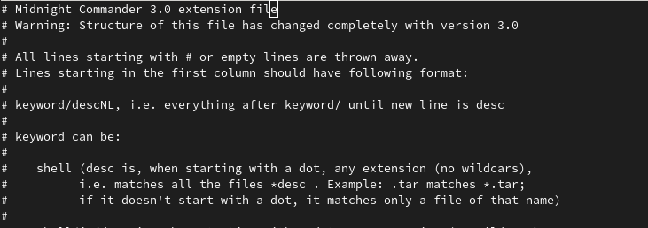

Рис. 14: Вывод файла расширений

* вывел файл меню; (рис. 15)

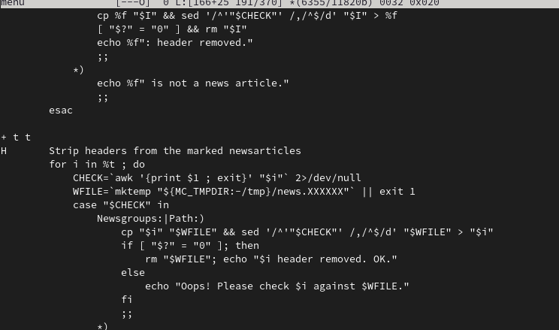

Рис. 15: Вывод файла меню

**6.** Вызвал подменю *Настройки* и освоил операции, определяющие структуру экрана mc. (рис. 16, 17)

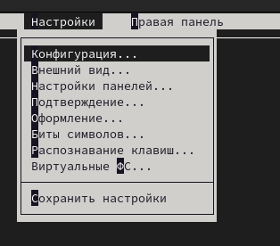

Рис. 16: Подменю *Настройки*

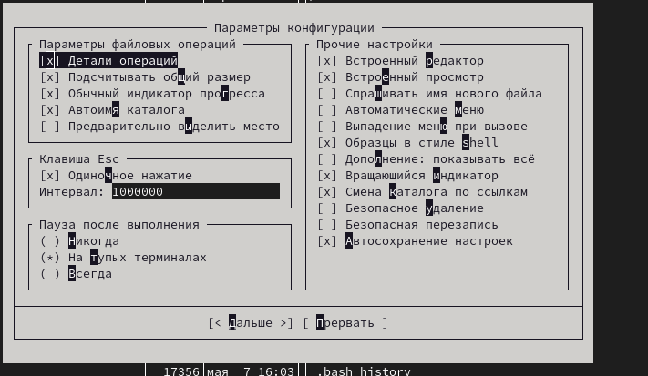

Рис. 17: Параметры конфигурации

**7.** Создал текстовый файл *text.txt* и открыл его с помощью встроенного редактора mc/ (рис. 18)

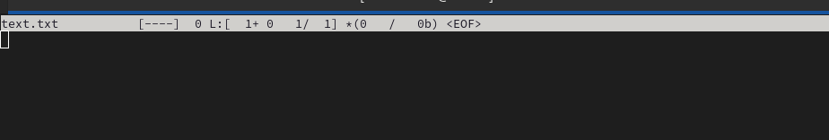

Рис. 18: Встроенный редактор mc

**8.** Вставил текст из интернета в файл.(рис. 19)



Рис. 19: Вставка текста

**9.** Разделил текст на несколько строк и удалил одну из них.(рис. 20)

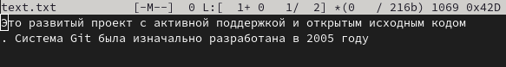

Рис. 20: Удаление строки

**10.** Скопировал фрагмент текста на новую строку. (рис. 21)

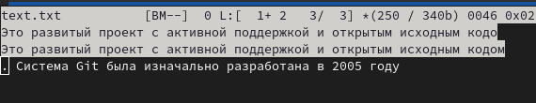

Рис. 21: Копирование текста на новую строку

**11.** Переместил фрагмент текста на новую строку.(рис. 22)

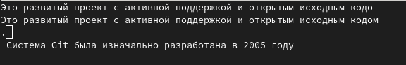

Рис. 22: Перемещение текста на новую строку

**11.** Отменил последенее действие(пермещение фрагмента текста). (рис. 23)

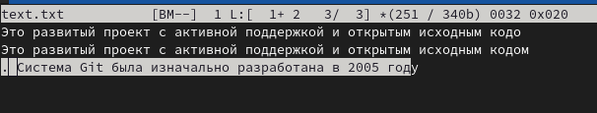

Рис. 23: Отмена последнего действия

**12.** Переместился в конец файла, написал *htllo*. Затем сделал то же самое в начале файла. (рис. 24)

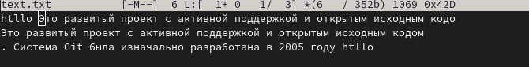

Рис. 24: Записал в начале и в конце файла *htllo*

**13.** Закрыл файл, сохранив его. (рис. 25)

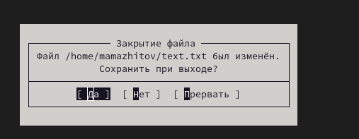

Рис. 25: Закрытие файла с сохранением

**12.** Используя меню редактора выключил подсветку синтаксиса. (рис. 26)

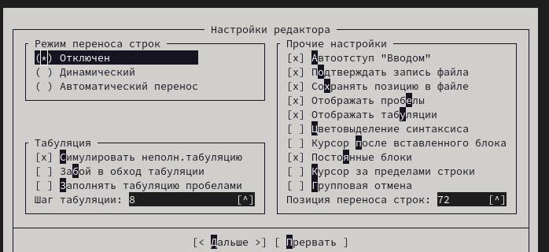

Рис. 26: Выключил модсветку синтаксиса

# 5 Вывод

Мы получили базовые навыки использования Midnight Commander.

# 6 Контрольные вопросы.

1. mc - визуальная файловая оболочка для UNIX/Linux систем, аналог Far, Norton Commander, но оболочки в Linux несравненно богаче. На языке командной оболочки можно писать небольшие программы для выполнения ряда последовательных операций с файлами и содержащимися в них данными. Команда Переставить панели (Ctrl+U) меняет местами содержимое правой и левой панелей.Команде Отключить панели (Ctrl+O). По команде Сравнить каталоги (Ctrl-X,D) сравнивается содержимое каталогов, отображаемых на левой и правой панелях. Помимо того, что может задаваться формат вывода на панель списка файлов, любую панель можно перевести в один из следующих режимов:

* Режим “Информация”. В этом режиме на панель выводится информация о подсвеченном в другой панели файле и о текущей файловой системе.
* Режим “Дерево”. В режиме отображения дерева каталогов в одной из панелей выводится графическое изображение структуры дерева каталогов. Этот режим подобен тому, который вы увидите, выбрав команду Дерево каталогов из меню Команды, только в последнем случае изображение структуры каталогов выводится в отдельное окно. Левая Панель и Правая Панель меню (левой/правой панели) позволяют оперировать режимами отображения панелей. Меню Левая Панель и Правая Панель позволяют оперировать панелями. Формат списка бывает:
* Стандартный – вывод списка файлов и каталогов по умолчанию;
* Ускоренный – имена файла или каталогов;
* Расширенный – атрибуты, владелец, группа и размер;
* Определённый пользователем – имя, размер и атрибуты; Быстрый просмотр – выполняет быстрый просмотр содержимого панели. Информация – выдает всю имеющуюся информацию о файле или каталоге. Порядок сортировки – бывает: без сортировки, по имени, расширенный, время правки, время правки, время доступа, время изменение атрибута, размер, узел.

1. Командные интерпретатор Shell и оболочка Midnight Commander имеют похожую структуру и многие одинаковые команды можно выполнить в обоих оболочках:

* Системная информация
* Поиск
* Копирование

1. Меню левой панели Подпункты меню:

* Список файлов показывает файлы в домашнем каталоге.
* Быстрый просмотр позволяет выполнить быстрый просмотр содержимого панели.
* Информация позволяет посмотреть информацию о файле или каталоге
* Командная оболочка Midnight Commander В меню каждой (левой или правой) панели можно выбрать Формат списка: стандартный, ускоренный, расширенный и определённый пользователем.
* Порядок сортировки позволяет задать критерии сортировки при выводе списка файлов и каталогов: без сортировки, по имени, расширенный, время правки, время доступа, время изменения атрибута, размер, узел.

1. Меню файл Подпункты меню:

* Просмотр ( F3 ) позволяет посмотреть содержимое текущего файла без возможности редактирования.
* Просмотр вывода команды ( М + ! ) функция запроса команды с параметрами.
* Правка ( F4 ) открывает текущий (или выделенный) файл для его редактирования.
* Копирование ( F5 ) осуществляет копирование одного или нескольких файлов или каталогов в указанное пользователем во всплывающем окне место.
* Права доступа ( Ctrl-x c ) позволяет изменить права доступа к одному или нескольким файлам или каталогам.
* Права доступа на файлы и каталоги
* Жёсткая ссылка ( Ctrl-x l ) позволяет создать жёсткую ссылку к текущему (или выделенному) файлу1 .
* Символическая ссылка ( Ctrl-x s ) — позволяет создать символическую ссылку к текущему файлу .
* Владелец группы ( Ctrl-x o ) позволяет задать владельца и имя группы для одного или нескольких файлов или каталогов.
* Права (расширенные) позволяет изменить права доступа и владения для одного или нескольких файлов или каталогов.
* Переименование ( F6 ) позволяет переименовать один или несколько файлов или каталогов.
* Создание каталога ( F7 ) позволяет создать каталог.
* Удалить ( F8 ) позволяет удалить один или несколько файлов или каталогов.
* Выход ( F10 ) завершает работу mc.

1. Меню команда Подпункты меню:

* Дерево каталогов отображает структуру каталогов системы.
* Поиск файла выполняет поиск файлов по заданным параметрам.
* Переставить панели меняет местами левую и правую панели.
* Сравнить каталоги ( Ctrl-x d ) сравнивает содержимое двух каталогов.
* Размеры каталогов отображает размер и время изменения каталога (по умол- чанию в mc размер каталога корректно не отображается).
* История командной строки выводит на экран список ранее выполненных в оболочке команд.
* Каталоги быстрого доступа ( Ctrl- ) при вызове выполняется быстрая смена текущего
* каталога на один из заданного списка.
* Восстановление файлов позволяет восстановить файлы на файловых систе- мах ext2 и ext3.
* Редактировать файл расширений позволяет задать с помощью определённого синтаксиса действия при запуске файлов с определённым расширением (напри- мер, какое программного обеспечение запускать для открытия или редактирова- ния файлов с расширением .c или .cpp).
* Редактировать файл меню позволяет отредактировать контекстное меню поль- зователя, вызываемое по клавише F2 .
* Редактировать файл расцветки имён позволяет подобрать оптимальную для пользователя расцветку имён файлов в зависимости от их типа.

1. Меню настройки Подпункты меню:

* Конфигурация позволяет скорректировать настройки работы с панелями.
* Внешний вид и Настройки панелей определяет элементы, отображаемые при вызове mc, а также цветовое выделение.
* Биты символов задаёт формат обработки информации локальным термина- лом.
* Подтверждение позволяет установить или убрать вывод окна с запросом подтверждения действий при операциях удаления и перезаписи файлов, а также при выходе из программы.
* Распознание клавиш диалоговое окно используется для тестирования функциональных клавиш, клавиш управления курсором и прочее.
* Виртуальные ФС настройки виртуальной файловой системы: тайм-аут, пароль и прочее.

1. Встроенные команды mc:

* F1 Вызов контекстно-зависимой подсказки.
* F2 Вызов пользовательского меню с возможностью создания and/or.
* F3 Просмотр содержимого файла, на который указывает подсветка в активной панели.
* F4 Вызов встроенного в mc редактора для изменения содержания файла, на который
* указывает подсветка в активной панели.
* F5 Копирование одного или нескольких файлов, отмеченных в первой (активной) панели, в каталог, отображаемый на второй панели.
* F6 Перенос одного или нескольких файлов, отмеченных в первой панели, в каталог, отображаемый на второй панели.
* F7 Создание подкаталога в каталоге, отображаемом в активной панели.
* F8 Удаление одного или нескольких файлов, отмеченных в первой панели файлов.
* F9 Вызов меню mc.
* F10 Выход из mc.

1. Команды mc :

* Ctrl+y удалить строку.
* Ctrl+u отмена последней операции.
* Ins вставка/замена.
* F7 поиск.
* Shift+F7 повтор последней операции поиска.
* F4 замена файла.
* F3 первое нажатие начало выделения, второе это окончание выделения.
* F5 копировать выделенный фрагмент F6 переместить выделенный фрагмент.
* F8 удалить выделенный фрагмент.
* F2 записать изменения в файл.
* F10 выйти из редактора.

1. Один из четырех форматов списка в Midnight Commander –пользовательский, определённый самим пользователем позволяет ему редактировать меню любого из двух списков. А меню пользователя – это меню, состоящее из команд, определенных пользователем. При вызове меню используется файл ~/.mc.menu. Если такого файла нет, то по умолчанию используется системный файл меню /usr/lib/mc/mc.menu. Все строки в этих файлах , начинающиеся с пробела или табуляции, являются командами, которые выполняются при выборе записи.
2. Когда мы выделяем файл не являющегося исполняемым, Midnight Commander сравнивает расширение выбранного файла с расширениями, прописанными в «файле расширений» ~/ mc.ext. Если в файле расширений найдется подраздел, задающий процедуры обработки файлов с данным расширением, то обработка файла производится в соответствии с заданными в этом подразделе командами и файлами:

* файл помощи для MC. /usr/lib/mc.hlp
* файл расширений, используемый по умолчанию. /usr/lib/mc/mc.ext
* файл расширений, конфигурации редактора. $HOME/.mc.ext
* системный инициализационный файл. /usr/lib/mc/mc.ini
* фаил который содержит основные установки. /usr/lib/mc/mc.lib
* инициализационный файл пользователя. Если он существует, то системный файл mc.ini игнорируется. $HOME/.mc.ini
* этот файл содержит подсказки, отображаемые в нижней части экрана. /usr/lib/mc/mc.hint
* системный файл меню MC, используемый по умолчанию. /usr/lib/mc/mc.menu
* файл меню пользователя. Если он существует, то системный файл меню игнорируется. $HOME/.mc.menu
* инициализационный файл пользователя. Если он существует, то системный файл mc.ini игнорируется. $HOME/.mc.tree